安徽大学2013--2014学年第1学期《模拟电子技术基础》考试试卷(A卷)
(闭卷 时间120分钟)

一、填空题（15分）
1． PN结构成的半导体二极管具有的主要特性是 性。
2、双极性晶体三极管工作于放大模式的外部条件是 。
3．从信号的传输途径看，集成运放由 、 、
、 这几个部分组成。
4．某放大器的下限角频率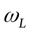，上限角频率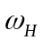，则带宽为___________________Hz。
5．共发射极电路中采用恒流源做有源负载是利用其
的特点以获得较高增益。
6．在RC桥式正弦波振荡电路中，当满足相位起振条件时，则其中电压放大电路的放大
倍数要略大于 才能起振。
7．电压比较器工作时，在输入电压从足够低逐渐增大到足够高的过程中，单限比较器的
输出状态发生 次跃变，迟滞比较器的输出状态发生 次跃变。
8．直流稳压电源的主要组成部分： 、 、
、 。

二、单项选择题（15分）
1．当温度升高的时候，二极管反向饱和电流将 。 [ ]
A 增大 B 减小 C 不变 D 等于零
2．场效应管起放大作用时应工作在漏极特性的 。 [ ]
A 非饱和区 B 饱和区 C 截止区 D 击穿区
3．直接耦合放大电路存 在零点漂移的原因主要是 。 [ ]
A 电阻阻值有误差 B 晶体管参数的分散性
C 晶体管参数受温度影响 D 受输入信号变化的影响
4．差动放大电路的 主要特点是 。 [ ]
A 有效放大差模信号，有力抑制共模信号；B 既放大差模信号，又放大共模信号
C有效放大共模信号，有力抑制差模信号；D 既抑制差模信号，又抑制共模信号。
5．互补输出级采用 射极输出方式是为了使 。 [ ]
A 电压放大倍数高 B 输出电流小
C 输出电阻增大 D 带负载能力强
6．集成运放电路采用 直接耦合方式是因为 。 [ ]
A 可获得较高增益 B 可使温漂变小
C 在集成工艺中难于制造大电容 D 可以增大输入电阻
7．放大电路在高频信号作用下放大倍数下降的原因是 。 [ ]
A 耦合电容和旁路电容的影响 B 晶体管极间电容和分布电容的影响
C 晶体管的非线性特性 D 放大电路的静态工作点设置不合适
8．当信号频率等于放大电路的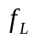和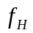时，放大倍数的数值将下降到中频时的 [ ]。
A 0.5倍 B 0.7倍 C 0.9倍 D 1.2倍
9．在输入量不变的情况下，若引入反馈后_________，则说明引入的是负反馈。[ ]
A输入电阻增大 B输出 量增大 C 净输入量增大 D净输入量减小
10．带通滤波器所对应的幅频特性 为 。 [ ]
A_{V}
A_{V}
A、 B、
A_{VMAX}
A_{VMAX}
f
o

o
f

A_{V}
A_{V}
C、 D、
A_{VMAX}
A_{VMAX}

o
o
f
f

三、判断以下电路能否放大交流信号，若不能，请改正其中的错误使其能起放大作用。（12分）

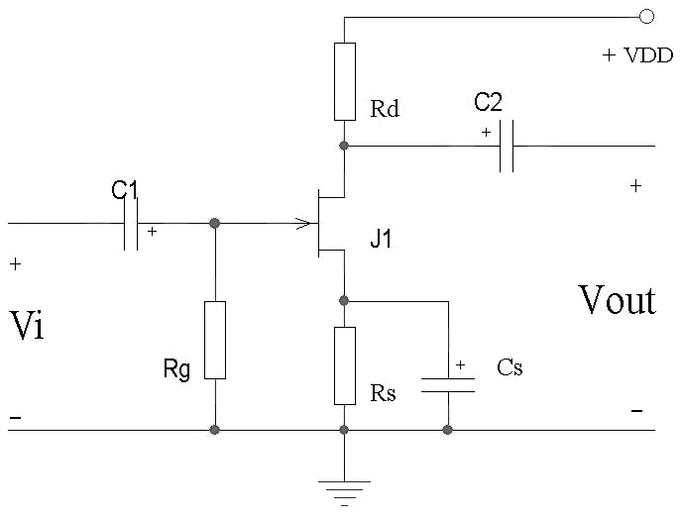
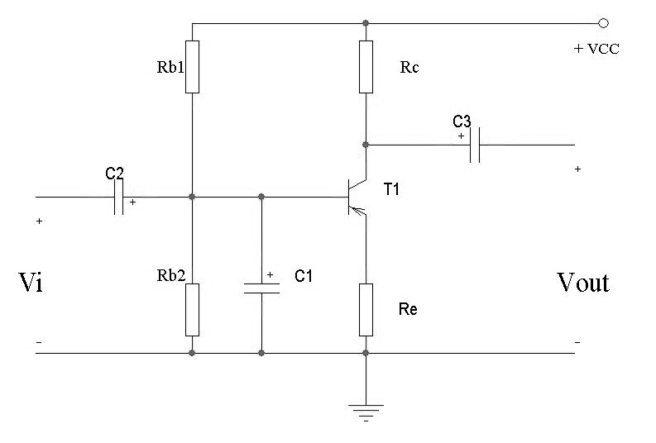

（A） （B）
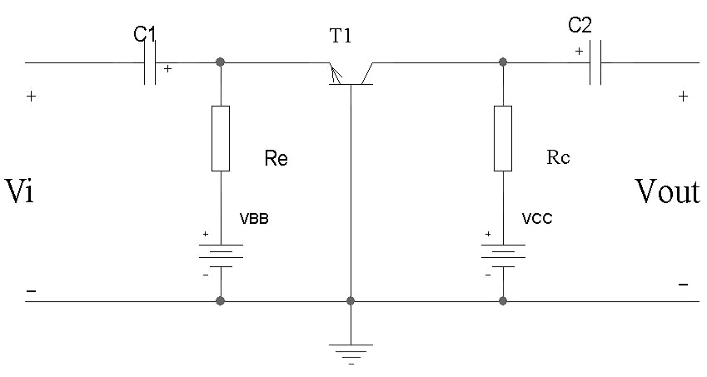

（C）

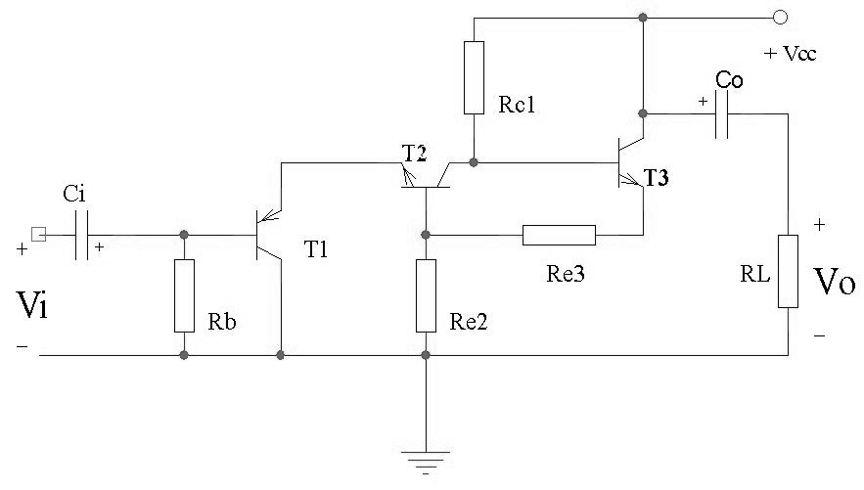
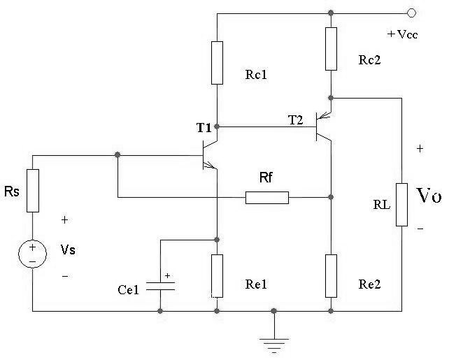
四、请判断下列电路中的反馈的类型，并说明 哪些元件起反馈作用。（8分）

(A) (B)

五、综合题（50分）

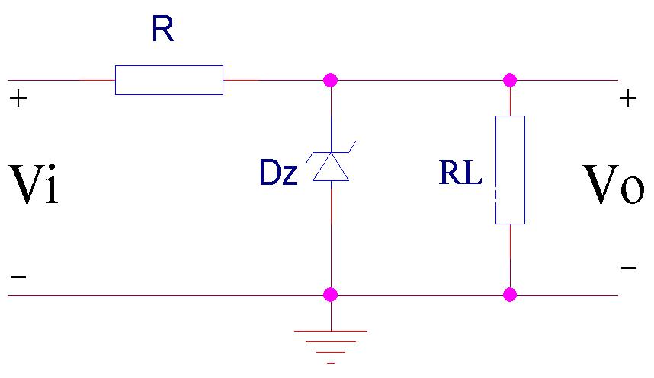
1.（6分）稳压管稳压电路如图所示。已知稳 压管稳压值为V_{Z}=6V，稳定电流范围为I_{Z}=5～20mA，额定功率为200mW，限流电阻R=500。试求：
  - 当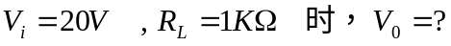
  - 当

2.（14分）单级放大电路 如图 ：在输入信号的 中频 段C₁、C₂、C₃对交流短路， 已知：V_{CC}=12V、R₁=150KΩ 、R₂=150KΩ、R_{C}=5.1KΩ、R_{e}=2KΩ、R_{L}=10KΩ、β=100、C₁=C₂=C₃=10μF、C_{μ}=5PF(即C_{bc}) 、 f_{T}=100MH_{Z}、V_{BE}=0.7V 、 r_{bb’}=200Ω，
试求：
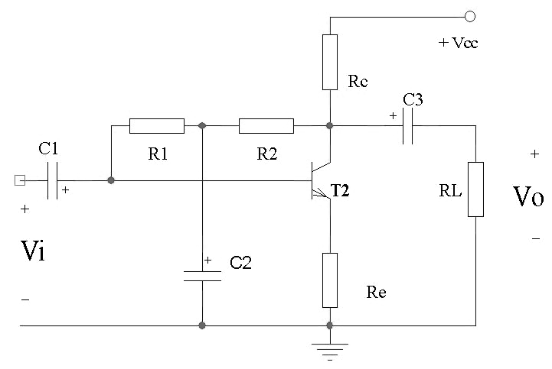
（1）放大电路的Q点参数；
（2）画出交流小信号等效电路，
求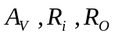的值；
（3）求电路上限频率；
（4）若C₂断开，将对Q点，
产生何种影响？

3.（10分）OCL功率 放 大电路 如图，其中A为理想运放。
已知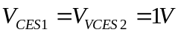，R_{L}=8Ω。
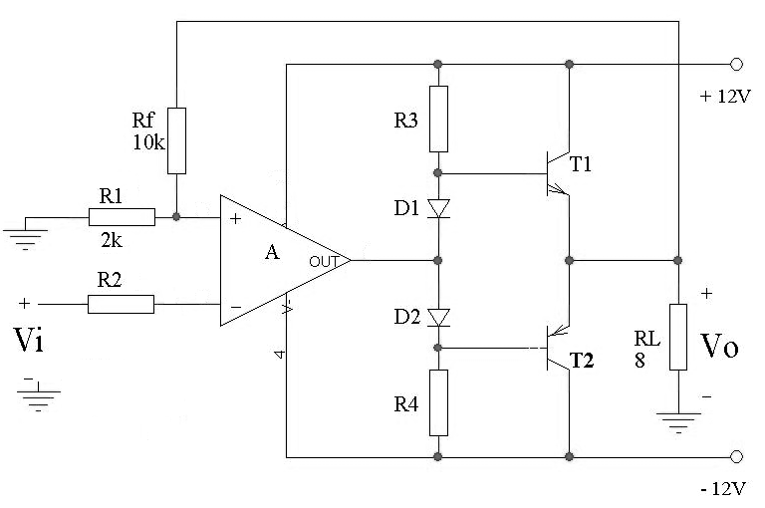
（1）求电路最大输出功率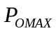
（2）求电路电压放大倍数 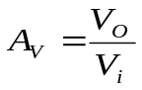=？
（3）简述D₁ 、D₂的作 用

- （10分）判断 如 图电路中A1、A2各是什么单元电 路 ，简述整个电路 的工作原理，并定性地作出V_{O1}，V_{O2}处的 波形。D _{Z1}，D_{Z2}的稳压值均为V_{Z} 注：各运放为理想运放，已加电）.
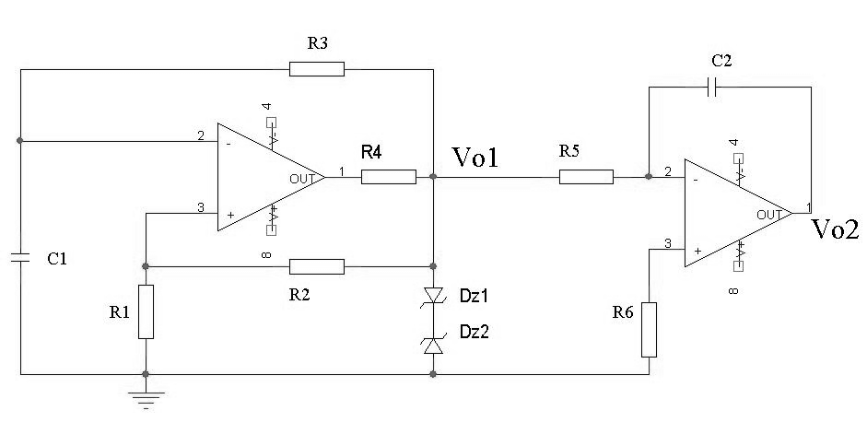

5、（10分）如图所示电路 中 ,开关S可以任意闭合、断开，集成运放是理想的，设T1T2工作在放大区(忽略 其直流偏置)，R_{C1}=R_{C2}=2KΩ，R₁=2KΩ，R₃ =10KΩ，R_{b1}=R_{b2}=2KΩ，R_{e}=5.1KΩ，R_{f}=10KΩ，β₁=β₂=100，r_{be1}=r_{be2}=1kΩ
试求：⑴ 当S断开时，电 路的增益 A_{V}=V_{O}/V_{I}=？
⑵ 当S闭合时，电 路在深度负反馈条件下的闭环增益A_{VF}=？

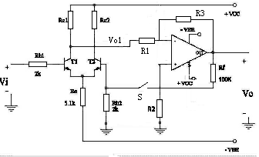

参考答案
一、填空题
1、单向导电性
2、V_{BE} > 0 V_{BC} < 0
3、共集电极、共基极电路 共集电极路 共基极电路
4、输入级、中间级、输出级、偏置电路
5、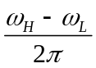
6、静态电阻小，交流电阻大
7、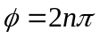 3
8、一次 一次
9、电源变压器、整流电路、滤波 电路、稳压电路
二、单项选择题
1、（A） 2、（B） 3、（C） 4、（A） 5、（D） 6、（C）
7、（B） 8、（B） 9、（D） 10、（C）
三、判断题
（1） A图 不能 大 交流信号
（2） A图 电流串连 负反馈
B图 电流并联 正反馈
四、综合题
1、解：① 假设D_{z}能稳压，设V₀ = 6V
有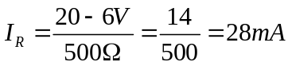
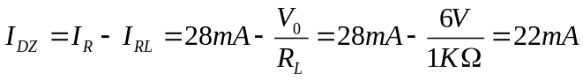
∴D_{Z}能稳压，V₀ = 6V
②假设D_{z}能稳压，V₀ = 6V

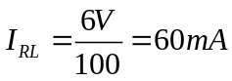
∴D_{Z}不能稳压，又工作在反偏条件下，视为断路。
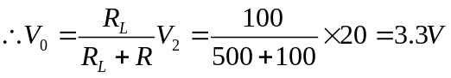
2、解：① 画出直流通路求 Q点参数得：

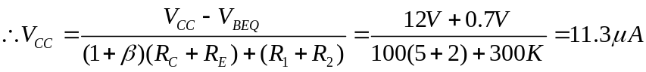
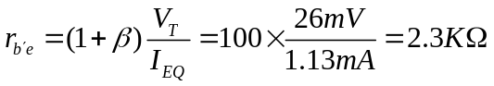
②画出小信号等效电路如图所示，并据此求出A_{V}、R_{i}、R₀
βi_{b}

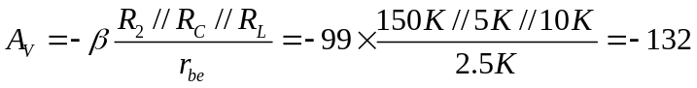
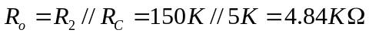
③画出混合π等效电路，求上限载止频率f_{H} ：

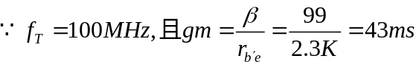
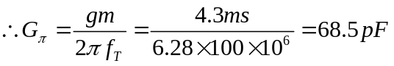
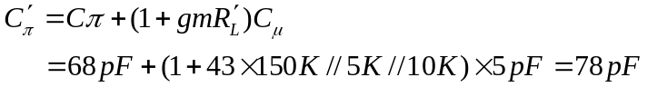
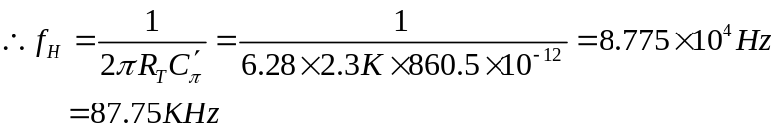
④若C₂断开，对Q点无影响，但R₁、R₂构成电压并联负反馈则Av↓、Ri、↓Ro↓

3、解：由电路看，A为同相比例放大电路，后级为OCL功率放大电路，则
①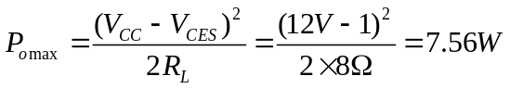
②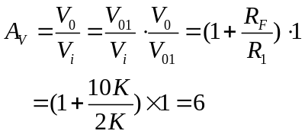
③D₁、D₂的作用是消除交越失真

4、答：电路中A₁为方波发生器电路，后级A₂为反相积分电路，这一电路的功能是作波形产生与变换，可以将方波变换为三角波。
其中V₀₁、V₀₂的波形如下：

5、解：① 当S断开时，反馈不存在，电路为一差放和一反相放大器的级联
其中：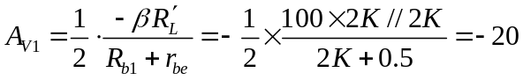
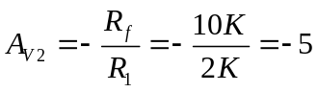
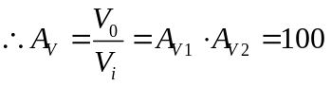
②当S闭合时，R_{f}起电压串联负反馈作用，在温度负反馈条件下：
